**中三班每日动态**

**3月5日 星期二 阴**

**每一个小日子**

**来园情况篇**

1.幼儿来园人数：应到31人，实到31人，**王凝音、贺健宸**中午回家，**秦修诚**下午来园，**贺健宸**午睡后回家。

**集体活动篇**

**1.科学：我从哪里来**

本节活动是知识性科学活动，主要让孩子了解自己在妈妈肚子里的生长过程。活动采用绘本阅读的形式，绘本中将精子比喻成一个孩子小威，通过小威游泳比赛的故事向孩子阐述精子活动的轨迹，用小威勇闯第一暗喻每一个孩子都是最棒的，基因都是择优遗传的。其中**张一嘉、杨佳伊、高羽安、李兴琪、王紫妍、李子木、焦云舒、罗景宸、陈艺萱、杨梦露、郭颜睿、贺健宸、秦苏安、肖尧、朱琪玥、赵希羽、徐亿涵、左轶萱、夏天一、李梓朋、赵毓宁、张嘉辰、宋恬恬、李伊一、郭煜霖、邵崔钰、王凝音、徐佳禾、张漪乐**能通过阅读,了解宝宝是由精子和卵子结合发育而成的，知道自己是从哪来的。

**区域游戏篇**

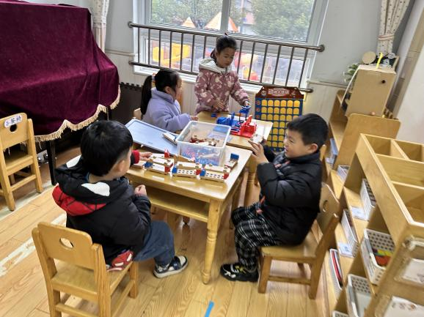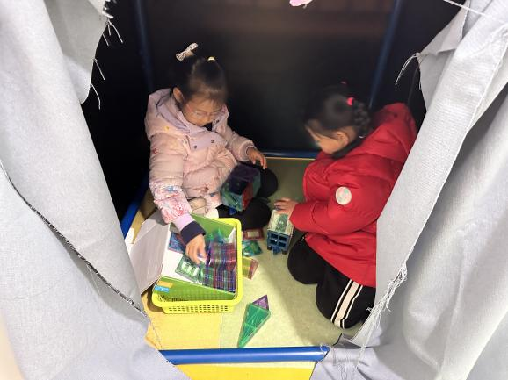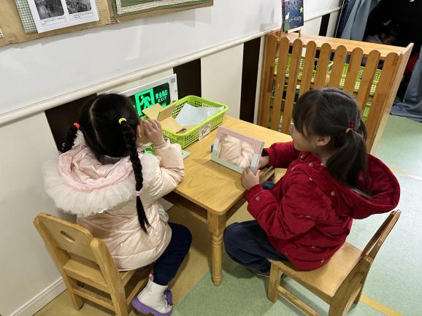 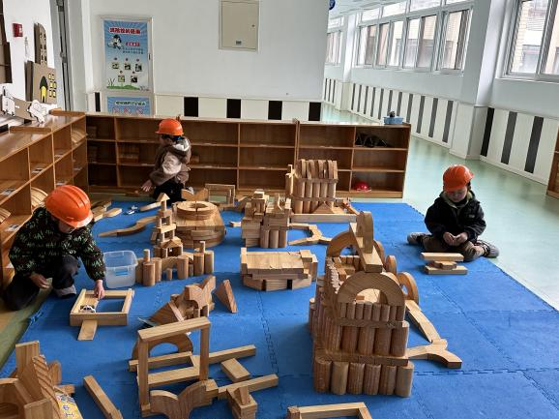

恬恬和一一在科探区探索光影游戏。

杨佳伊和妞妞在数学区玩多米诺骨牌；张一嘉和夏天一在玩小火车游戏。

陈竞泽、李梓朋、张嘉宸在地面建构房子。

希希和徐佳禾在科探区探索镜子。

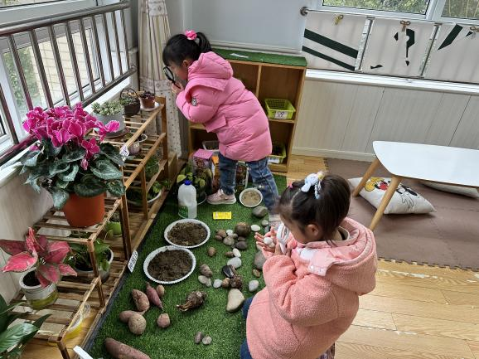 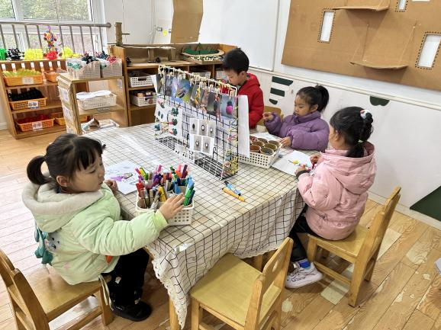

棒棒、叮当、音音、小小在美工区画画。

妍妍和琪琪在用放大镜观察花和石头。

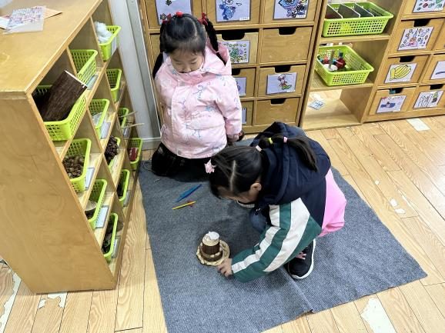 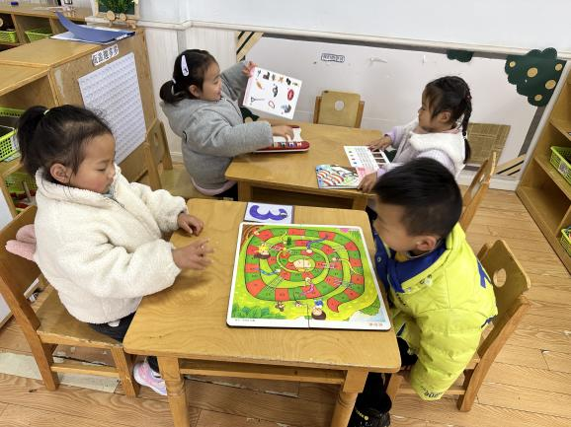

萱萱和点点在益智区玩蛇形棋；舒舒和果果在玩逻辑高。

玥玥和露露在地面拼搭蛋糕。

**生活活动篇**

**观察时间：**2024.3.5

**观察对象：**中三班今日来园幼儿

**观察者：**耿佳、刘恬君、丁丹娜

**观察目的：**具有良好的生活习惯与生活能力（指向能力）

**观察内容：**

①坚持午睡

②主动饮用白开水

③游戏后整理好玩具

④按时进餐（点心、午餐）

**观察背景：**

纵观幼儿在园一日生活中的各种小事 ，已经进行了一段时间的“具有良好的生活习惯与生活能力”观察记录。旨在让幼儿保持有规律的生活，养成良好的作息、饮食、卫生习惯。如：早睡早起、每天午睡、按时进餐、吃好午餐等。

**（备注：家园共同合作，才是最高效的方式呀！）**

|  |  |  |  |  |
| --- | --- | --- | --- | --- |
| 儿童 | 坚持午睡 | 水杯喝完 | 整理好玩具 | 用好点心、吃完午餐 |
| **张一嘉** | ★ | ★ | ★ | ★ |
| **贺健宸** | ★ | ★ | ★ | ★ |
| **秦苏安** | ★ | ★ | ★ | ★ |
| **高羽安** | ★ | ★ | ★ | ★ |
| **徐佳禾** | ★ | ★ | ★ | ★ |
| **肖尧** | ★ | ★ | ★ | ★ |
| **杨梦露** | ★ | ★ | ★ | ★ |
| **王凝音** | ★ | ★ | ★ | ★ |
| **李子木** | ★ | ★ | ★ | ★ |
| **焦云舒** | ★ | ★ | ★ | ★ |
| **李兴琪** | ★ | ★ | ★ | ★ |
| **陈艺萱** | ★ | ★ | ★ | ★ |
| **杨佳伊** | ★ | ★ | ★ | ★ |
| **朱琪玥** | ★ | ★ | ★ | ★ |
| **赵希羽** | ★ | ★ | ★ | ★ |
| **陈竞泽** | ★ | ★ | ★ | ★ |
| **徐亿涵** | ★ | ★ | ★ | ★ |
| **罗景宸** | ★ | ★ | ★ | ★ |
| **左轶萱** | ★ | ★ | ★ | ★ |
| **张漪乐** | ★ | ★ | ★ | ★ |
| **王紫妍** | ★ | ★ | ★ | ★ |
| **夏天一** | ★ | ★ | ★ | ★ |
| **邵崔钰** | ★ | ★ | ★ | ★ |
| **郭煜霖** | ★ | ★ | ★ | ★ |
| **郭颜睿** | ★ | ★ | ★ | ★ |
| **李梓朋** | ★ | ★ | ★ | ★ |
| **李伊一** | ★ | ★ | ★ | ★ |
| **赵毓宁** | ★ | ★ | ★ | ★ |
| **张嘉辰** | ★ | ★ | ★ | 菜没吃完 |
| **宋恬恬** | ★ | ★ | ★ | ★ |
| **秦修诚** | ★ | ★ | ★ | ★ |

**温馨提示**

★各位家长，春季安全第一课已上线，大家可以和幼儿自主学习。